Отчет о проделанной работе за 2022 год
депутата Совета депутатов муниципального округа Восточный
Погорелова Владимира Васильевича (избирательный округ № 2)

В соответствии с Федеральным законом №131-ФЗ "Об общих принципах организации местного самоуправления в Российской Федерации, Законом города Москвы №56 "Об организации местного самоуправления в городе Москве", Уставом муниципального округа Восточный предлагается отчет о результатах деятельности за 2022 год.

- Участие в работе заседаний Совета депутатов.

В 2022 году состоялось 11 заседаний Совета депутатов. Участвовал в работе всех заседаний. На проведенных заседаниях, в которых я принимал участие были рассмотрены вопросы, по которым вынесены и исполнены 53 решения.

- Работа в комиссиях Совета депутатов районных и окружных комиссиях.

В рамках осуществления своих полномочий активно работал в комиссиях Совета депутатов муниципального округа.
Являюсь членом двух постоянных комиссий: комиссии по развитию муниципального округа и комиссии по Регламенту, организации работы и контролю.
В рамках комиссий рассмотрела множество вопросов:
- контроль за проведением работ по благоустройству дворовых территорий;
- по озеленению территории района;
- по уборке территории;
- по текущему ремонту подъездов многоквартирных домов.

По работе с населением:

Вел прием граждан в соответствии с графиком.
- Разработаны и направлены предложения в ГБУ «Жилищник района Восточный» по обустройству подвальных помещений, в ОГАИ и ОМВД района по обеспечению дорожного движения в районе;
- Проведен мониторинг актива жителей и населения по выявлению факторов, влияющих на состояние охраны общественного порядка и безопасности граждан в жилом секторе, на основе анализа которого определены наиболее криминогенные места массового пребывания людей;
- В рамках антитеррористической защищенности проведен мониторинг актива жителей и населения по выявлению квартир, сдаваемых незаконно в аренду (поднаем) и мест компактного проживания иностранных граждан.
3. Работа с обращениями жителей.

Прием жителей района осуществлялся лично и письменно в электронном виде. Всего за отчетный период поступило – 35 обращений по вопросам: благоустройства и содержания жилого фонда, досуга жителей, уборки дворовых территорий, по капитальному ремонту, а также вопросам призыва и фактах незаконного проживания иностранных граждан.
Некоторые вопросы были решены совместно с Советом депутатов, управой района Восточный, ГБУ «Жилищник района Восточный» ГБУ «СДЦ «Контакт», филиалом «Восточный» ГБУ ТЦСО «Восточное Измайлово» и ОМВД.

4. Иная деятельность

- Участие в заседании городского Совета муниципальных образований г. Москвы;
- Участие в рейдах по контролю за розничными ценами на основные продукты и соблюдению правил торговли в сетевых магазинах на территории района;
- Участие в форуме партийных проектов Московского городского регионального отделения партии «Единая Россия»;
- Участие во встречах Главы Управы района Восточный с жителями – в Восточном и Акулово;
- Участие в заседаниях комиссии по делам несовершеннолетних, в комиссионных проверках семей социального риска, несовершеннолетних, состоящих на учете;
- Участие в комиссии по противодействию терроризму;

Праздничные мероприятия

Принял участие в следующих праздниках и мероприятиях:
- День Матери;
- День Флага;
- День Города;
- День старшего поколения;
- День любви, семьи и верности;
- Лекция по ПДД для детей;
- Мероприятия, организованный в рамках программы «Мой район»;
- Совместно с Депутатами поздравлял с новым годом детей района Восточный;
- И множество других мероприятий.

Выражаю благодарность Совету ветеранов района, Управе района Восточный, коллективам филиала «Восточный» ГБУ ТЦСО «Восточное Измайлово», ГБУ «СДЦ «Контакт», Молодежной палате района, коллегам– депутатам за помощь, поддержку и сотрудничество в отчетном периоде 2022 года, активу жителей и населению района.

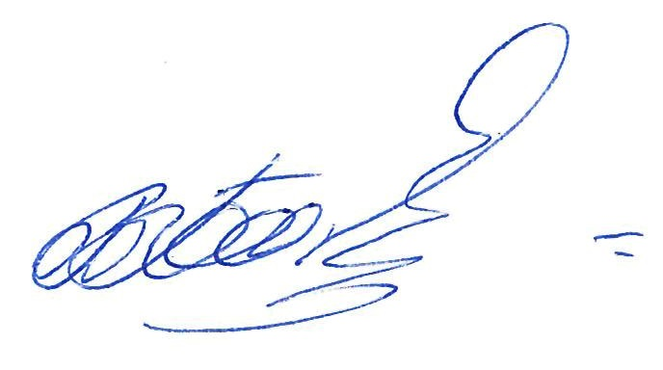 В.В. Погорелов

